DOĞRUDAN TEMİN İŞ AKIŞ SÜRECİ

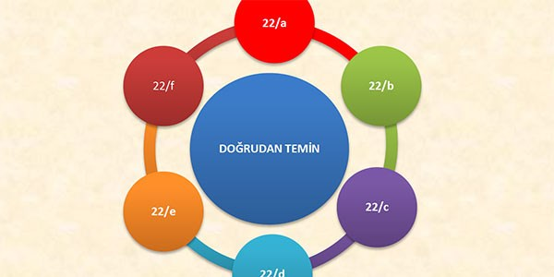

- Alım yapılmak istenen mal/hizmet için teknik şartnameye uygun teklifler alınır.
- Doğrudan temin işlemlerine, Ekap ana sayfa üzerinden / “Doğrudan Temin” sekmesi altında/ ihtiyaç listesi oluşturulur.
- Doğrudan temin bilgileri girilir.
- Kaydedilen doğrudan temine oluşturulan ihtiyaç listesini bağlamak için doğrudan temine bağlanır.
- Piyasa fiyat araştırması menüsünden vergi numaraları ile teklif veren firmalar kaydedilir.
- Piyasa fiyat araştırma görevlileri ataması yapılır.
- Teklif veren firmaların yasaklı sorgulamaları yapılır.
- Piyasa fiyat araştırma için verilen tekliflerin uygunluk durumları girilerek piyasa fiyat araştırma tutanağı oluşturulur.
- Doğrudan temin onay belgesi doldurulur.
- a) Doğrudan temin bilgileri formu
b) Piyasa fiyat araştırma tutanağı,
c) Yasaklı sorgulama teyitleri,
d) Doğrudan temin onay belgesi
e) Teknik şartname (sisteme yüklenmişse) çıktıları alınarak onaya sunulur.
- Onay işlemlerinden sonra ODTÜ Bütçe Portal sistemine kayıt işlemleri yapılır.
- Alım konusuna göre mal/hizmet muayene ve kabul komisyon tutanağı düzenlenerek, mal alımı işi ise taşınır işlem fişi düzenlenir.
- Düzenlenen taşınır işlem fişi, Mali Yönetim Sistemine aktarması yapılır.
- EKAP üzerinden yapmış olduğumuz talebin Sonuç formlarını doldurarak sistem üzerinden alım tamamlanır.
- Mali Yönetim Sistemi üzerinden ödeme emri belgesi oluşturulur.
- ODTÜ Bütçe Portal Sisteminden kapatma işlemleri yapılır.
- Ödeme emri belgesi onaylandıktan sonra ödeme işlemleri yapılmak üzere Strateji Geliştirme Daire Başkanlığına gönderilir.

